ФЕБРУАР 2019. ГОДИНЕ
01.02.2019. год.

У периоду од 01. до 03. фебруара, поводом Дана Пољопривредно струковне школе "Климент Тимирјазев" у граду Сандански, директор Јасмина Тончић, психолог Славољуб Величковић и наставници Петровић Славиша и Живадиновић Весна, посетили су колектив ове школе.
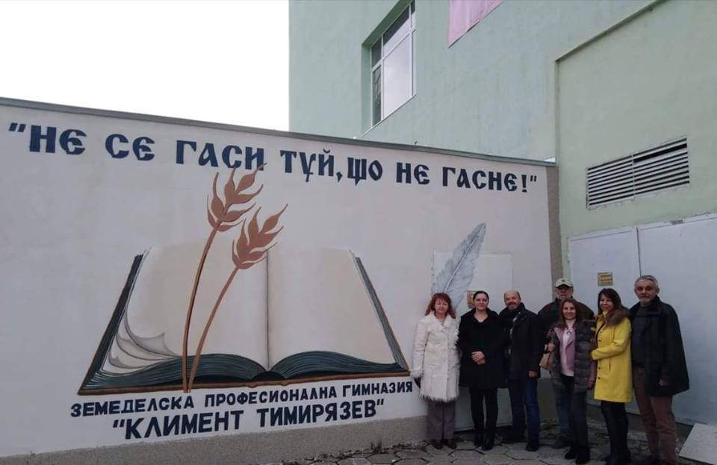

02.02.2019. год.
Група наставника пољопривредне струке посетила је Сајам Зоотика у Солуну.

ЗИМСКИ РАСПУСТ

Одлуком општине Алексинац распуст је продужен за још једну недељу због епидемије грипа у целој Србији, тако да је распуст трајао од 01. до 22.2.2019. године. Полазак у школу био је у понедељак 25.02.2019. године у преподневној смени.

УВОЂЕЊЕ ЕЛЕКТРОНСКОГ ДНЕВНИКА

Одељењска већа ПШ "Шуматовац" донела су одлуку да се, од понедељка 25.02.2019. године, евиденција о образовно-васпитном раду води искључиво у електронском облику.

САНИТАРНИ ПРЕГЛЕД УЧЕНИКА

У четвртак 28.02.2019. године обављен је санитарни преглед ученика и наставника прехрамбене струке за потребе рада у погонима где се обавља практична настава ученика (пекаре, месарске и млекарске радње).

СЕМИНАР ЗА НАСТАВНИКЕ И СТРУЧНЕ САРАДНИКЕ

У суботу 23. фебруара одржан је акредитовани семинар за наставнике и стручне сараднике од 8 сати стручног усавршавања под називом Претпоставке успешне наставе.

